Всероссийские конкурсы, викторины, олимпиады

для одаренных детей и педагогов

«Радуга талантов»

www.raduga-talantov.com

Всероссийская олимпиада школьников.
Начальные классы. Математика. 2 класс.
1. Индюк весит 12 кг. Сколько он будет весить, если встанет на одну ногу? Обведи правильный ответ:
А) 6 кг Б)12 кг В) 24 кг
2. Клетка у кроликов была закрыта, но в нижнее отверстие видно было 24 ноги, в верхнее – 12 кроличьих ушей. Так сколько же было в клетке кроликов? Обведи правильный ответ:
А)6 Б) 12 В) 24
3. Разгадайте ребусы. В каких вариантах разгаданные слова относятся к математике? Обведи правильный ответ:
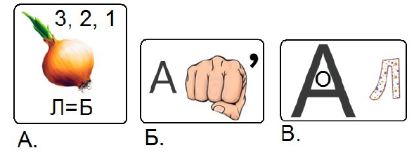
А) А и Б Б) А и В В) Б и В
4. У Буратино меньше 20 золотых монет. Эти монеты он может разложить в стопки по две, по три и по четыре монеты. Сколько монет у Буратино? Обведи правильный ответ:
А) 3 Б) 6 В) 12
5. Три года назад Олегу было 5 лет. Сколько лет Олегу сейчас? Обведи правильный ответ:
А) 5 лет Б) 8 лет В) 11 лет
6. Какое число больше 28 на 17? Обведи правильный ответ:
А)11 Б) 35 В) 45
7. Тане надо разделить круг на 7 частей (части необязательно должны быть равными). Выберете наименьшее количество линий, которое потребуется начертить для выполнения этого условия. Обведи правильный ответ:
А )3 Б) 4 В) 5
8. У Кати, Маши и Вероники есть конфеты. Больше всех у Маши - 7 конфет, меньше всех у Кати - 3 конфеты. Три подружки все свои конфеты отдали малышам - по три каждому. Сколько малышей получили конфеты? Ответ запишите числом. Обведи правильный ответ:
А) 3 Б) 5 В) 7
9. Решите пример-ребус. В ответе запишите результат (число). Обведи правильный ответ:
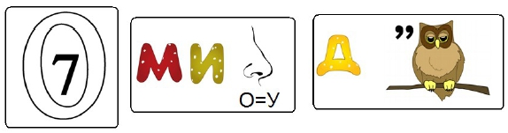
А )7 Б) 6 В) 12
10. Шнур длиной 15 метров разрезали на части длиной по 3 метра. Сколько разрезов пришлось для этого сделать? Обведи правильный ответ:
А ) 4 Б) 6 В) 8

